«Маленькие огородники»
Подготовила Сорокина М.С.

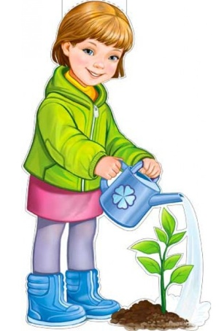
Работая в саду или на огороде, или даже ухаживая за высаженным на балконе растением, ребёнок испытывает удовлетворение и радость из-за того, что может за чем-то ухаживать, а также наблюдать за жизненным циклом растений непосредственно на личном опыте. Уход за сельскохозяйственными растениями, под присмотром взрослых, даёт детям возможность овладеть необходимыми практическими жизненными умениями и навыками, которым не научат в современном образовательном учреждении. С помощью огородничества к детям приходит осознание необходимости охраны окружающей среды. Ещё один важный аспект: если детские усилия дают результаты, то вместе с ростом растений растёт и детская самооценка.
Чтобы маленькие огородники получили от процесса работы в огороде больше удовольствия и не устали от ожидания, нужно подобрать для посадки такие растения, которые быстро растут (детям хочется быстрее увидеть результаты своих трудов!), с плодами, которые потом можно будет собрать и употребить в пищу. Если вам с малышами хочется заняться разведением цветов, то выберите сорта таким образом, чтобы они цвели на клумбе по очереди.

Что можно посадить с ребёнком?
- Подсолнух. Посадите один или два, поскольку они занимают много места. Через 2 недели появится маленький росток, через 8 недель он зацветёт.
- Редис. Особенно заинтересует ребёнка, потому что созревает за 20-30 дней.
- Фасоль. Прорастёт через 10 дней, созреет за месяц. Можно посадить в горшке и поставить на подоконник.
- Огурцы . Посадит семена самостоятельно. Полив каждый день.
- Морковка. Дозреет за 60 дней в мягкой земле при хорошем поливе и будет съедена с огромным аппетитом.
- Картофель. Его сажают не так, как остальные овощи. Плюс, ребёнку понравится тот факт, что он зарыл в землю всего одну, а осенью выкопал много.
- Тыква. Это удивительное растение (из 1 семечки вырастает огромная тыква!) обязательно должно расти в детском огороде.
- Лук. Быстро растёт, за ним практически не нужно ухаживать.

Дети лучше обучаются, когда осознают практическую ценность своих действий. Пусть занимаются своими растениями в огороде от момента посадки зерна до подачи на стол, тогда они поймут, что работа в огороде - это не просто развлечение. Урожай ребёнка должен непременно попасть на обеденный стол, даже если он незначительный.

